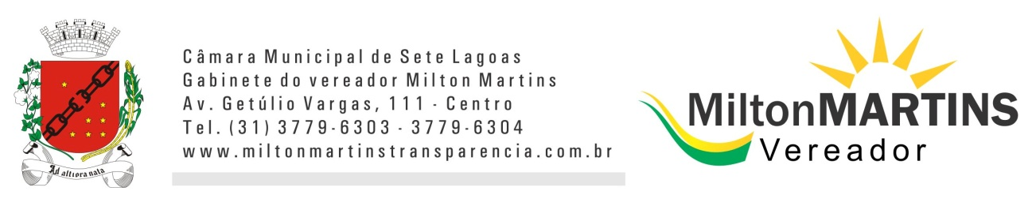
ANTEPROJETO DE LEI ________ /2016

“DISPÕE sobre a implantação do uso de energia solar em todas as escolas públicas municipais. ”.

Art. 1º Todas as escolas do Município de Sete Lagoas deverão utilizar energia solar.

Art. 2º Tornar-se-á obrigatório instalar nas escolas municipais os equipamentos necessários para possibilitar o uso da energia solar.

Art. 3º O poder público terá o prazo de 48 (quarenta e oito) meses para executar as obras necessárias em todas as escolas da Rede Municipal de Ensino.

Art. 4º A implantação e manutenção dos equipamentos necessários à execução desta lei será responsabilidade da Prefeitura de Sete Lagoas, por intermédio da Secretaria do Meio Ambiente, e da Secretaria Municipal de Educação.

Art. 5º As despesas decorrentes da execução desta lei correrão à conta das dotações próprias do orçamento vigente.

Art. 6º Esta lei entrará em vigor na data de sua publicação.
.

JUSTIFICATIVA DO PROJETO

Este projeto de lei se justifica pela necessidade do uso consciente das fontes de energia em nossos tempos e pela necessidade do poder público ser exemplo para todos os cidadãos. Há um elevado consumo de energia nos órgãos públicos em geral e pretendemos começar pelas unidades escolares para depois propagar para todos os outros prédios públicos. O uso de energia solar propiciará a economia de energia elétrica, levando a uma economia financeira. Esta verba economizada poderá ser usada em outras necessidades de nossos cidadãos.

Portanto, peço apoio aos ilustres pares para aprovação do presente projeto de Lei.

Sete Lagoas, 16 de março de 2016

MILTON MARTINS
VEREADOR

